Projet Nasa fait par yohan couture
CREW DRAGON
Quoi? Capsule
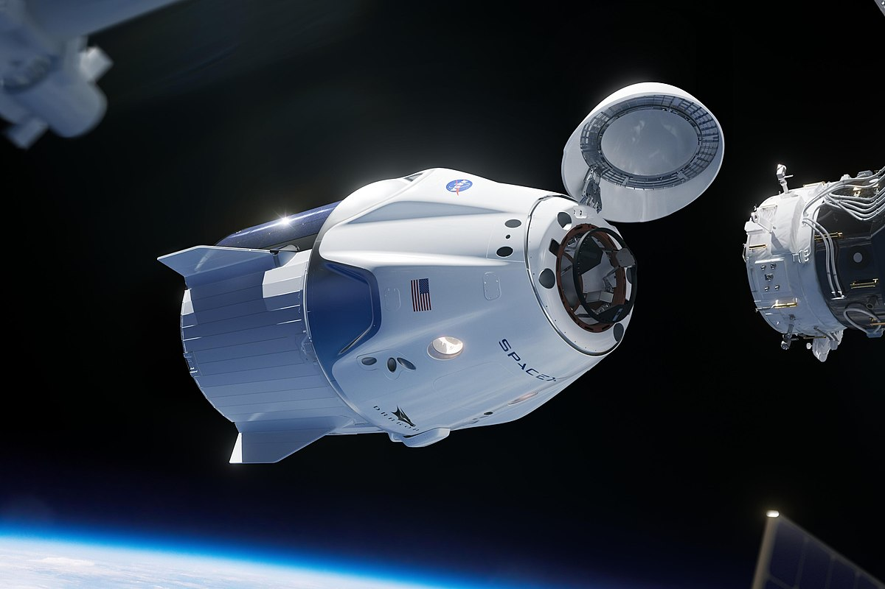

Companie? SpaceX

Proprio : Ellen Musk
Quand? 2018 (il y a une maintenant)
But : ISS (internationnal space station)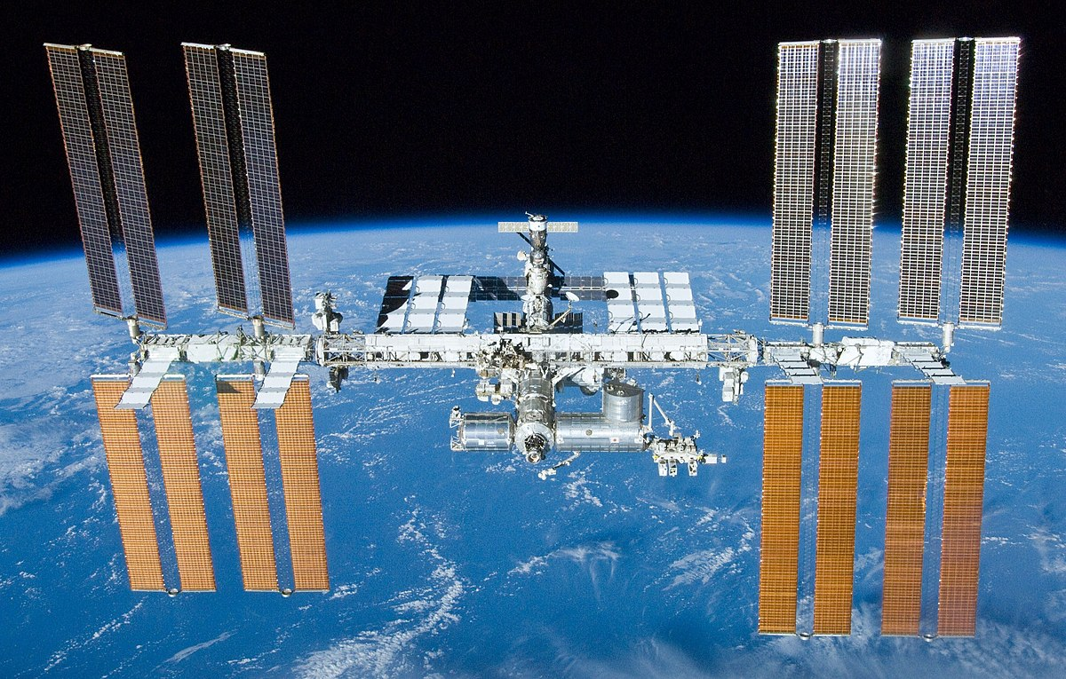
Pourquoi? Navette spatiale musée
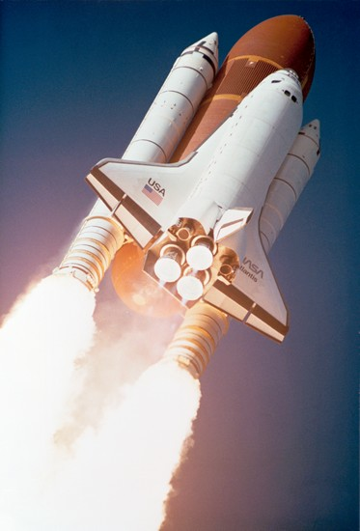
78M$par siège soyouz

Client? Tom cruise

